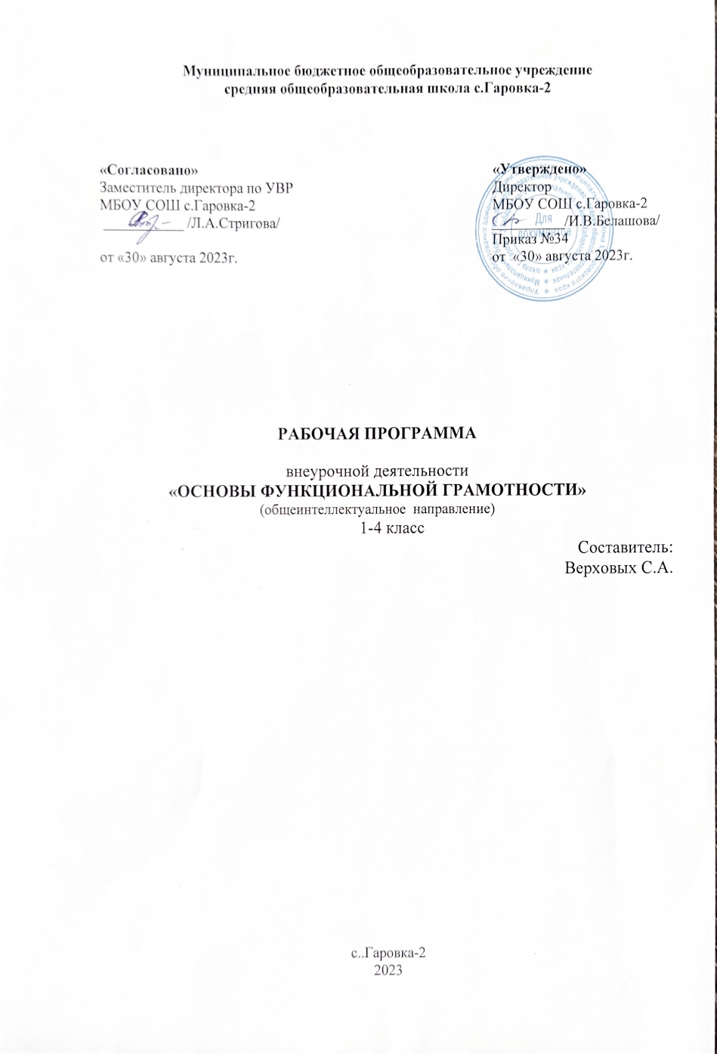

- Пояснительная записка
ПрограммаразработанавсоответствиистребованиямиФедерального государственного образовательного стандарта начального общего образования, ориентирована на обеспечение индивидуальных потребностей обучающихся и направлена на достижениепланируемыхрезультатов освоенияПрограммы НОО сучётомвыбораучастникамиобразовательных отношений курсов внеурочной деятельности.
Рабочая программа данного учебного курса внеурочной деятельности разработана в соответствии с требованиями:
- Федерального закона от 29.12.2012 № 273 «Об образовании в Российской Федерации»;
- Приказа Минпросвещения от 31.05.2021 № 286 «Об утверждении федерального государственного образовательного стандарта начального общего образования»;
- СанПиН 1.2.3685-21;
- основной образовательной программой начального общего образования МБОУ СОШ с.Гаровка-2.
Цель программы: создание условий для развития функциональной грамотности.
Для достижения этой цели предполагается решение комплекса следующих задач:
- формировать умение читать тексты с использованием трех этапов работы с текстом;
- совершенствовать культуру чтения, интерес и мотивацию к чтению книг;
- учить находить и извлекать информацию из различных текстов;
-учить применять извлеченную из текста информацию для решения разного рода проблем;
-развивать у детей способность самостоятельного мышления в процессе обсуждения прочитанного;
- обеспечить усвоение ряда понятий технологии «прогнозирование», «диалог с автором», «комментированное чтение» и т.д.;
-воспитывать в детях любовь к добру, к благородным, бескорыстным поступкам, к природе, науке и искусству;
-учить детей уважать всякий честный труд, талант, гениальность;
- поселить в детях сознание солидарности каждого отдельного человека с родиной, человечеством и желание быть им полезным;
– приобщать детей и родителей к проектной деятельности.
Программа предполагает поэтапное развитие различных умений, составляющих основу функциональной грамотности.

Программа разбита на четыре блока: «Читательская грамотность», «Математическая грамотность», «Финансовая грамотность» и «Естественно-научная грамотность».
Целью изучения блока «Читательская грамотность» является развитие способности учащихся к осмыслению письменных текстов и рефлексией на них, использования их содержания для достижения собственных целей, развития знаний и возможностей для активного участия в жизни общества. Оценивается не техника чтения и буквальное понимание текста, а понимание и рефлексия на текст, использование прочитанного для осуществления жизненных целей.
Целью изучения блока «Математическая грамотность» является формирование у обучающихся способности определять и понимать роль математики в мире, в котором они живут, высказывать хорошо обоснованные математические суждения и использовать математику так, чтобы удовлетворять в настоящем и будущем потребности, присущие созидательному, заинтересованному и мыслящему гражданину.
Целью изучения блока «Финансовая грамотность» является развитие экономического образа мышления, воспитание ответственности нравственного поведения в области экономических отношений в семье, формирование опыта применения полученных знаний и умений для решения элементарных вопросов в области экономики семьи.
Целью изучения блока «Естественно-научная грамотность» является формирование у обучающихся способности использовать естественно-научные знания для выделения в реальных ситуациях проблем, которые могут быть исследованы и решены с помощью научных методов, для получения выводов, основанных на наблюдениях и экспериментах. Эти выводы необходимы для понимания окружающего мира, тех изменений, которые вносит в него деятельность человека, и для принятия соответствующих решений.
Место курса:
На реализацию рабочей программы курса в 1-м классе отводится 34 часа 1 классе (1 раз в неделю), во 2-4 классах – по 34 часа в год (1 раз в неделю). Общий объём составляет 136 часов.

2.Содержание программы
Читательская грамотность: анализ текстов авторских и русских народных сказок, составление характеристики героев прочитанных произведений, деление текстов на части, составление картинного плана, ответы по содержанию прочитанных произведений, эмоциональная и личностная оценка прочитанного.
Математическая грамотность: счет предметов в пределах 10, составление числовых выражений и нахождение их значений, состав чисел первого и второго десятка, задание на нахождение суммы; задачи на нахождение части числа, задачи на увеличение и уменьшение числа на несколько единиц, чтение и заполнение таблиц, круговых диаграмм, ложные и истинные высказывания.
Финансовая грамотность: деньги, финансы, покупка, товар, обмен, бартер, услуги платные и бесплатные, доход, прибыль, банк, реклама, цена, количество, стоимость.
Естественно-научная грамотность: наблюдения и простейшие эксперименты с яблоком, воздушным шариком, зеркалом и апельсином; воздух и его свойства, соль и её свойства, вода и её свойства, три состояния воды, плавучесть предметов, отражение.

3.Планируемые результаты освоения обучающимися программы

Личностные результаты изучения курса:
- осознавать себя как члена семьи, общества и государства: участие в обсуждении финансовых проблем семьи, принятии решений о семейном бюджете;
- овладевать начальными навыками адаптации в мире финансовых отношений: сопоставление доходов и расходов, простые вычисления в области семейных финансов;
- осознавать личную ответственность за свои поступки;
- уметь сотрудничать со взрослыми и сверстниками в различных ситуациях.

Метапредметныерезультаты изучения курса:
Познавательные универсальные учебные действия:
- осваиватьспособырешения проблем творческого и поисковогохарактера: работа над проектами иисследованиями;
- использоватьразличные способы поиска, сбора, обработки,анализа и представления информации;
- овладевать логическими действиями сравнения, обобщения,классификации, установления аналогий и причинно-следственных связей, построений рассуждений, отнесения к известным понятиям;
- использовать знаково-символические средства, в том числе моделирование;
- ориентироваться в своей системе знаний: отличать новое от уже известного;
- делать предварительный отбор источников информации: ориентироваться в потоке информации;
- добывать новые знания: находить ответы на вопросы, используя учебные пособия, свой жизненный опыт и информацию, полученную от окружающих;
- перерабатывать полученную информацию: сравнивать и группировать объекты;
- преобразовывать информацию из одной формы в другую.
Регулятивные универсальные учебные действия:
- проявлять познавательную и творческую инициативу;
- принимать и сохранять учебную цель и задачу, планировать ее реализацию, в том числе во внутреннем плане;
- контролировать и оценивать свои действия, вносить соответствующие коррективы в их выполнение;
- уметь отличать правильно выполненное задание от неверного;оценивать правильность выполнения действий: самооценка и взаимооценка, знакомство с критериями оценивания.
Коммуникативные универсальные учебные действия:
- адекватно передавать информацию, выражать свои мысли в соответствии с поставленными задачами и отображать предметное содержание и условия деятельности в речи;
- слушать и понимать речь других;
- совместно договариваться о правилах работы в группе;
- доносить свою позицию до других: оформлять свою мысль в устной и письменной речи (на уровне одного предложения или небольшого текста);
- учиться выполнять различные роли в группе (лидера, исполнителя, критика).
Предметные результаты изучения блока «Читательская грамотность»:
- способность понимать, использовать, оценивать тексты размышлять о них и заниматься чтением для того, чтобы достигать своих целей, расширять свои знания и возможности, участвовать в социальной жизни;
- умение находить необходимую информацию в прочитанных текстах;
- умение задавать вопросы по содержанию прочитанных текстов;
- умение составлять речевое высказывание в устной и письменной форме в соответствии с поставленной учебной задачей.
Предметные результаты изучения блока «Естественно-научная грамотность»:
- способность осваивать и использовать естественно-научные знания для распознания и постановки вопросов, для освоения новых знаний, для объяснения естественно-научных явлений и формулирования основанных на научных доказательствах выводов;
- способность понимать основные; особенности естествознания как формы человеческого познания.
Предметные результаты изучения блока «Математическая грамотность»:
- способность формулировать, применять и интерпретировать математику в разнообразных контекстах;
- способность проводить математические рассуждения;
- способность использовать математические понятия, факты, чтобы описать, объяснить и предсказывать явления;
- способность понимать роль математики в мире, высказывать обоснованные суждения и принимать решения, которые необходимы конструктивному,активному и размышляющему человеку.
Предметные результаты изучения блока «Финансовая грамотность»:
- понимание и правильное использование финансовых терминов;
- представление о семейных расходах и доходах;
- умение проводить простейшие расчеты семейного бюджета;
- представление о различных видах семейных доходов;
- представление о различных видах семейных расходов;
- представление о способах экономии семейного бюджета.

4. Тематическое планирование программы
1 класс (34 ч)
№ п/п | Раздел | Кол-во часов | Содержание | Формы внеурочной деятельности
1 | Читательская грамотность | 1  1  1  1  1  1  1  1 | В. Бианки. Лис и мышонок.  Русская народная сказка. Мороз и заяц.  В. Сутеев. Живые грибы.  Г. Цыферов. Петушок и солнышко.  М. Пляцковский. Урок дружбы.  Грузинская сказка. Лев и заяц.  Русская народная сказка. Как лиса училась летать.  Е. Пермяк. Четыре брата. | Библиотечные уроки;  Деловые беседы;  Участие в научно-исследовательских дискуссиях;  Практические упражнения
 | Итого | 8
2. | Математическая грамотность | 1  1  1  1  1  1  1  1 | Про курочку рябу, золотые и простые яйца.  Про козу, козлят и капусту.  Про петушка и жерновцы.  Как петушок и курочки делили бобовые зернышки.  Про наливные яблочки.  Про Машу и трех медведей.  Про старика, старуху, волка и лисичку.  Про медведя, лису и мишкин мед. | Библиотечные уроки;  Деловые беседы;  Участие в научно-исследовательских дискуссиях;  Практические упражнения
 | Итого | 8
3. | Финансовая грамотность | 1  1  1  1  1  1  1  1 | За покупками.  Находчивый колобок.  День рождения мухи-цокотухи.  Буратино и карманные деньги.  Кот Василий продает молоко.  Лесной банк.  Как мужик и медведь прибыль делили.  Как мужик золото менял. | Библиотечные уроки;  Деловые беседы;  Участие в научно-исследовательских дискуссиях;  Практические упражнения
 | Итого | 8
4. | Естественно-научная грамотность | 1  1  1  1  1  1  1  1  1  1 | Как Иванушка хотел попить водицы.  Пятачок, Винни-пух и воздушный шарик.  Про репку и другие корнеплоды.  Плывет, плывет кораблик.  Про Снегурочку и превращения воды.  Как делили апельсин.  Крошка енот и Тот, кто сидит в пруду.  Иванова соль.  В. Сутеев. Яблоко.  Итоговая аттестация | Библиотечные уроки;  Деловые беседы;  Участие в научно-исследовательских дискуссиях;  Практические упражнения
 | Итого | 9
 | Итого | 34
2 класс (34 ч)
№ п/п | Раздел | Кол-во часов | Содержание | Формы внеурочной деятельности
1 | Читательская грамотность | 1  1  1  1  1  1  1  1  0,5 | Михаил Пришвин. Беличья память.  И. Соколов-Микитов. В берлоге.  Лев Толстой. Зайцы.  Николай Сладков. Веселая игра.  Обыкновенные кроты.  Эдуард Шим. Тяжкий труд.  Полевой хомяк.  Про бобров.  Позвоночные животные. | Библиотечные уроки;  Деловые беседы;  Участие в научно-исследовательских дискуссиях;  Практические упражнения
 | Итого | 8,5
2. | Математическая грамотность | 1  1  1  1  1  1  1  1  0,5 | Про беличьи запасы.  Медвежье, потомство.  Про зайчат и зайчиху.  Лисьи забавы.  Про крота.  Про ежа.  Про полевого хомяка.  Бобры строители.  Встреча друзей. | Библиотечные уроки;  Деловые беседы;  Участие в научно-исследовательских дискуссиях;  Практические упражнения
 | Итого | 8,5
3. | Финансовая грамотность | 1  1  1  1  1  1  1  1  0,5 | Беличьи деньги.  Поврежденные и фальшивые деньги.  Банковская карта.  Безопасность денег на банковской карте.  Про кредиты.  Про вклады.  Ловушки для денег.  Такие разные деньги.  Встреча друзей. | Библиотечные уроки;  Деловые беседы;  Участие в научно-исследовательских дискуссиях;  Практические упражнения
 | Итого | 8,5
4. | Естественно-научная грамотность | 1  1  1  1  1  1  1  1  0,5 | Про белочку и погоду.  Лесные сладкоежки.  Про зайчишку и овощи.  Лисьи норы.  Корень часть растения.  Занимательные особенности яблока.  Про хомяка и его запасы.  Материал для плотин.  Позвоночные животные. | Библиотечные уроки;  Деловые беседы;  Участие в научно-исследовательских дискуссиях;  Практические упражнения
 | Итого | 8,5
 | Итого | 34
3 класс (34 ч)
№ п/п | Раздел | Кол-во часов | Содержание | Формы внеурочной деятельности
1 | Читательская грамотность | 1  1  1  1  1  1  1  1 | Про дождевого червяка.  Кальций.  Сколько весит облако?  Хлеб, всему голова.  Про мел.  Про мыло.  История свечи.  Магнит. | Библиотечные уроки;  Деловые беседы;  Участие в научно-исследовательских дискуссиях;  Практические упражнения
 | Итого | 8
2. | Естественно-научная грамотность | 1  1  1  1  1  1  1  1 | Дождевые черви.  Полезный кальций.  Про облака.  Про хлеб и дрожжи.  Интересное вещество мел.  Чем интересно мыло и как оно «работает»?  Про свечи.  Волшебный Магнит. | Библиотечные уроки;  Деловые беседы;  Участие в научно-исследовательских дискуссиях;  Практические упражнения
 | Итого | 8
3. | Финансовая грамотность | 1  1  1  1  1  1  1  1 | Что такое «бюджет»?  Семейный бюджет.  Откуда в семье берутся деньги? Зарплата.  Откуда в семье берутся деньги? Пенсия и социальные пособия.  Откуда в семье берутся деньги? Наследство, вклад выигрыш.  На что тратятся семейные деньги? Виды расходов.  На что тратятся семейные деньги? Обязательные платежи.  Как сэкономить семейные деньги? | Библиотечные уроки;  Деловые беседы;  Участие в научно-исследовательских дискуссиях;  Практические упражнения
 | Итого | 8
4. | Математическая грамотность | 1  1  1  1  1  1  1  1 | Расходы и доходы бюджета.  Планируем семейный бюджет.  Подсчитываем семейный доход.  Пенсии и пособия.  Подсчитываем случайные (нерегулярные) доходы.  Подсчитываем расходы.  Расходы на обязательные платежи.  Подсчитываем сэкономленные деньги. | Библиотечные уроки;  Деловые беседы;  Участие в научно-исследовательских дискуссиях;  Практические упражнения
 | Итого | 8
5 | Проверочные работы | 2 | Проверь себя
 | Итого | 34

4 класс (34 ч)
№ п/п | Раздел | Кол-во часов | Содержание | Формы внеурочной деятельности
1 | Читательская грамотность | 1  1  1  1  2  1  1 | Старинная женская одежда.  Старинные женские головные уборы.  Старинная мужская одежда и головные уборы.  Жилище крестьянской семьи на Руси.  Внутреннее убранство и предметы обихода русской избы.  История посуды на Руси.  Какие деньги были раньше в России | Библиотечные уроки;  Деловые беседы;  Участие в научно-исследовательских дискуссиях;  Практические упражнения
 | Итого | 8
2. | Естественно-научная грамотность | 1  1  1  1  1  1  1  1 | Томат.  Болгарский перец.  Картофель.  Баклажан. Семейство Паслёновые.  Лук.  Капуста.  Горох.  Грибы. | Библиотечные уроки;  Деловые беседы;  Участие в научно-исследовательских дискуссиях;  Практические упражнения
 | Итого | 8
3. | Финансовая грамотность | 2  1  1  2  1  1 | Потребительская корзина.  Прожиточный минимум.  Инфляция.  Распродажи, скидки, бонусы.  Благотворительность.  Страхование. | Библиотечные уроки;  Деловые беседы;  Участие в научно-исследовательских дискуссиях;  Практические упражнения
 | Итого | 8
4. | Математическая грамотность | 1  2  1  1  2  1 | В бассейне.  Делаем ремонт.  Праздничный торт.  Обустраиваем участок.  Поход в кино.  Отправляемся в путешествие. | Библиотечные уроки;  Деловые беседы;  Участие в научно-исследовательских дискуссиях;  Практические упражнения
 | Итого | 8
 | Творческие работы | 1  1 | По выбору.  Составляем словарик по финансовой грамотности.
 | Итого | 2
 | Итого | 34

Календарно-тематическое планирование курса
«Основы функциональной грамотности»
1 Б класс
на 2023-2024 учебный год
учитель: Верховых С.А.

№ п/п | Тема занятия | Всего часов | Дата проведения
№ п/п | Тема занятия | Всего часов | по плану | корректировка
 | В. Бианки. Лис и мышонок. | 1 | 05.09.
 | Русская народная сказка. Мороз и заяц. | 1 | 12.09.
 | В. Сутеев. Живые грибы. | 1 | 19.09.
 | Г. Цыферов. Петушок и солнышко. | 1 | 26.09.
 | М. Пляцковский. Урок дружбы. | 1 | 03.10.
 | Грузинская сказка. Лев и заяц. | 1 | 10.10.
 | Русская народная сказка. Как лиса училась летать. | 1 | 17.10.
 | Е. Пермяк. Четыре брата. | 1 | 24.10.
 | Про курочку рябу, золотые и простые яйца. | 1 | 07.11.
 | Про козу, козлят и капусту. | 1 | 14.11.
 | Про петушка и жерновцы. | 1 | 21.11.
 | Как петушок и курочки делили бобовые зернышки. | 1 | 05.12.
 | Про наливные яблочки. | 1 | 12.12.
 | Про Машу и трех медведей. | 1 | 19.12.
 | Про старика, старуху, волка и лисичку. | 1 | 26.12.
 | Про медведя, лису и мишкин мед. | 1 | 09.01.
 | За покупками. | 1 | 16.01.
 | Находчивый колобок. | 1 | 23.01.
 | День рождения мухи-цокотухи. | 1 | 30.01.
 | Буратино и карманные деньги. | 1 | 06.02.
 | Кот Василий продает молоко. | 1 | 13.02.
 | Лесной банк. | 1 | 27.02.
 | Как мужик и медведь прибыль делили. | 1 | 05.03.
 | Как мужик золото менял. | 1 | 12.03.
 | Как Иванушка хотел попить водицы. | 1 | 19.03.
 | Пятачок, Винни-пух и воздушный шарик. | 1 | 02.04.
 | Про репку и другие корнеплоды. | 1 | 09.04.
 | Плывет, плывет кораблик. | 1 | 16.04.
 | Про Снегурочку и превращения воды. | 1 | 23.04.
 | Как делили апельсин. | 1 | 30.04.
 | Крошка енот и Тот, кто сидит в пруду. | 1 | 07.05.
 | Иванова соль. | 1 | 14.05.
 | В. Сутеев. Яблоко. | 1 | 21.05.
 | Промежуточная аттестация | 1 | 28.05
 | Итого: | 34

